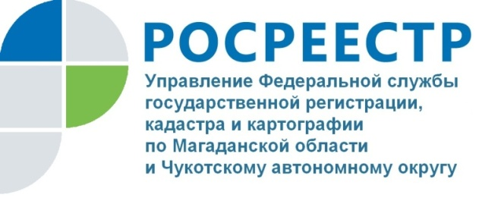

ПРЕСС-РЕЛИЗ

Колымским предпринимателям рассказали как оформить аренду

21 сентября 2017 года, Магадан. - Разъяснения предоставили государственные регистраторы Управления Росреестра по Магаданской области и Чукотскому АО.
В Росреестр довольно часто обращаются предприниматели или представители организаций за регистрацией договоров аренды. Причем аренды только части здания, сооружения или помещения. Для получения успешного результата при подаче документов на регистрацию сторонам договора нужно учесть некоторые моменты.

После вступления в силу нового закона о регистрации прав с 01 января 2017 года установлено, что части объектов недвижимости, которые передаются в аренду, должны обязательно пройти кадастровый учет.

То есть, в настоящее время для регистрации аренды на часть объекта (часть здания, часть сооружения или часть помещения) в обязательном порядке необходимо поставить эту часть на кадастровый учет. У арендуемой части объекта должен быть свой кадастровый номер.
Хотелось бы отметить, что если у вас есть технический план на арендуемую часть объекта недвижимости, то кадастровый учет проводится одновременно с регистрацией договора аренды. Процедура регистрации осуществляется по одному единственному заявлению.
Собственник здания, сооружения или помещения может обратиться в регистрирующий орган с заявлением о постановке на кадастровый учет части объекта, которую он планирует передавать в аренду, еще до заключения договора с арендатором. Также эти действия может осуществить кадастровый инженер, изготовивший технический план рассматриваемой части объекта недвижимости.
Подать документы для постановки недвижимости на кадастровый учет можно любым удобным способом – лично обратиться в офис филиала Федеральной кадастровой палаты, офисы многофункционального центра, либо воспользовавшись электронными сервисами на официальном сайте Росреестра. Государственный кадастровый учет объекта проводится в срок не более 7 дней. В случае обращения в МФЦ срок оказания услуги увеличивается на 2 дня.

Об Управлении Росреестра
Управление Федеральной службы государственной регистрации, кадастра и картографии по Магаданской области и Чукотскому автономному округу (Управление Росреестра по Магаданской области и Чукотскому автономному округу) является федеральным органом исполнительной власти, осуществляющим функции по государственной регистрации прав на недвижимое имущество и сделок с ним, по оказанию государственных услуг в сфере землеустройства, государственного мониторинга земель, а также функции по государственной кадастровой оценке, федеральному государственному надзору в области геодезии и картографии, государственному земельному надзору, надзору за деятельностью саморегулируемых организаций оценщиков, контролю деятельности саморегулируемых организаций арбитражных управляющих.

Контакты для СМИ
Пресс-служба
Управления Росреестра
Рябух Юлия
специалист-эксперт
(4132) 64-31-92
49_upr@rosrestr.ru
www.rosreestr.ru
685000, г. Магадан, ул. Горького, д. 15/7

